速度与位移的关系（8）
- 知识聚焦
匀变速直线运动的规律：
1. 速度公式：v＝v₀＋at
2. 位移公式：x＝v₀t＋at²
3. 速度与位移关系公式：v²－v＝2ax
- 经典例题
例1. 物体沿一直线运动，在t时间通过的路程为s，在中间位置$\frac{s}{2}$处的速度为v₁，在中间时刻$\frac{t}{2}$时的速度为v₂，则v₁和v₂的关系为( ).
(A)当物体作匀加速直线运动时，v₁>v₂ (B)当物体作匀减速直线运动时，v₁>v₂
(C)当物体作匀加速直线运动时，v₁<v₂ (D)当物体作匀减速直线运动时，v₁<v₂
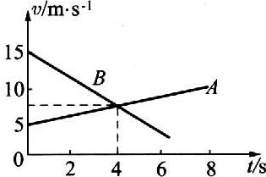
例2 A、B两个物体在同一直线上作匀变速直线运动，它们的速度图像如图所示，则(
(A)A、B两物体运动方向一定相反
(B)头4s内A、B两物体的位移相同
(C)t=4s时，A、B两物体的速度相同
(D)A物体的加速度比B物体的加速度大

例3. 小球由高处A点自由下落，依次通过B、C两点，已知小球在B点的速度是在C点的速度的3/4，并且B、C两点相距7 m，则A、C两点间的距离为 m.(g取10 m/s²)

例4. 由静止开始做匀加速直线运动的物体，当经过s位移的速度是v时，那么经过位移为2s时的速度是______.
- . 当堂训练

1.在交通事故的分析中,刹车线长度是很重要的依据,刹车线是汽车刹车后停止转动的轮胎在地面上滑动时留下的痕迹。如果汽车开始刹车时速度是36 km/h,刹车后做匀减速直线运动,刹车1 s内汽车前进了9 m,则刹车6 s内汽车前进的距离和汽车刹车线的长度分别是( )
A.24 m 24 m B.24 m 25 m C.12.5 m 25 m D.25 m 25 m
2.一辆汽车正以 m/s的速度在平直公路上行驶,突然发现正前方有一辆自行车以 m/s的速度做方向相同的匀速直线运动,汽车立即关闭油门做加速度大小为a=0.6 m/s的匀减速运动,汽车恰好没有碰上自行车,则( )
A.关闭油门时汽车与自行车的距离为 m B.关闭油门时汽车与自行车的距离为30 m
C.汽车关闭油门后,恰好没有碰上自行车时所用时间为10 s
D.汽车关闭油门后,恰好没有碰上自行车时所用时间为 s
3.一物体由静止开始沿直线运动,其加速度随时间变化的图象如图所示,若从出发开始计时,则下列说法正确的是
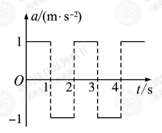
A.4 s末物体离开出发点2 m B.4 s末物体的瞬时速度为零
C.该物体做的是匀加速直线运动 D.2 s末物体又回到出发点
4.骑自行车的人沿着直线从静止开始运动,运动后,在第1 s、2 s、3 s、4 s内,通过的路程分别为1 m、2 m、3 m、4 m,有关其运动的描述正确的是( )
A.4 s内的平均速度是2.5 m/s B.在第3 s、4 s内平均速度是3.5 m/s
C.第3 s末的即时速度一定是3 m/s D.该运动一定是匀加速直线运动
5.质点做匀变速直线运动,前5 s内位移是20 m,在以后的10 s内位移是70 m,求质点的加速度。
6.”10米折返跑”的成绩反映了人体的灵敏素质。测定时,在平直跑道上,受试者以站立式起跑姿势站在起点终点线前,当听到”跑”的口令后,全力跑向正前方10米处的折返线,测试员同时开始计时。受试者到达折返线处时,用手触摸折返线处的物体(如木箱),再转身跑向起点终点线,当胸部到达起点终点线的垂直面时,测试员停表,所用时间即为”10米折返跑”的成绩。设受试者起跑的加速度为4 m/s运动过程中的最大速度为4 m/s,快到达折返线处时需减速到零,减速过程中的加速度为8 m/s返回时达到最大速度后不需减速,保持最大速度冲线。求该受试者”10米折返跑”的成绩为多少秒?
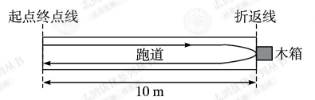
7.已知O、A、B、C为同一直线上的四点,AB间的距离为间的距离为一物体自O点由静止出发,沿此直线做匀加速运动,依次经过A、B、C三点,已知物体通过AB段与BC段所用的时间相等。求O与A的距离。
8.从斜面上某一位置,每隔0.1 s释放一个小球,释放后小球都做匀加速直线运动,在连续释放几个后,对在斜面上滑动的小球拍下了照片,如图所示,测得15 cm cm,试求:
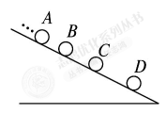
(1)小球的加速度;
(2)拍摄时B球的速度;
(3)拍摄时C 、D之间的距离x;
(4)A球上面滚动的小球还有几个。
9.随着机动车数量的增加,交通安全问题日益凸显。分析交通违法事例将警示我们遵守交通法规,珍惜生命。一货车严重超载后的总质量为49 t,以54 km/h的速率匀速行驶。发现红灯时司机刹车,货车开始做匀减速直线运动,加速度的大小为2.5 m/s不超载时则为5 m/s。若前方无阻挡,问从刹车到停下来,此货车在超载及不超载时分别前进多长的距离?
10. 两辆完全相同的汽车，沿水平路面一前一后均以20 m/s的速度前进，若前车突然以恒定的加速度刹车，在它刚停车时，后车以前车刹车时的加速度的2倍开始刹车，已知前车在刹车过程所行驶的距离为100 m，若要保证两车在上述情况下不相撞，则两车在匀速行驶时保持的最小距离是 .

